КАК РАБОТАЕТ СРП:

1. Комплексная психо-логопедагогическая диагностика отклонений в развитии.

2. Выявление детей раннего возраста, нуждающихся в психо-логопедагогической помощи.

3. Собеседование с родителями ребенка по выявленным проблемам. Обращение семьи в Службу ранней помощи.

4. Разработка индивидуальной программы психо-логопедагогической помощи ребенку.

5. Промежуточная диагностика.

6. Внесение корректив в индивидуальную программу сопровождения ребенка.

7. Итоговая психо-логопедагогическая диагностика.

8. Определение дальнейшего образовательного маршрута. Поможем нашим детям вместе!

Цель работы : Службы ранней помощи – оказание психолого-педагогической помощи детям на раннем этапе развития, а также консультативная работа с родителями.

Задачи службы:

1. Выявление и диагностика нарушений в развитии у детей раннего возраста.

2. Оказание комплексной помощи ребенку группы риска и ребенку с выявленными отклонениями в развитии. 3. Формирование позитивного отношения к ранней помощи, семьям с проблемными детьми.

4. Оказание информационно-просветительской, консультативной и психологической помощи семье.

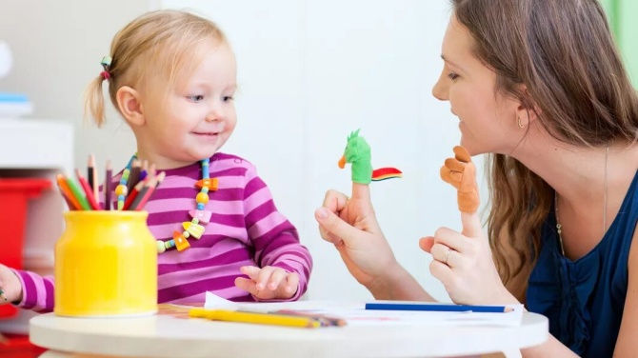

Служба ранней помощи в МДОУ № 125

Что такое служба ранней помощи в ДОУ? Служба ранней помощи (СРП) – служба, направленная на раннее выявление детей от рождения до трех лет с ограничениями жизнедеятельности, в том числе детей с ограниченными возможностями здоровья, детей-инвалидов, а также детей групп риска; содействие их оптимальному развитию, формированию физического и психического здоровья и благополучия, включение их в среду сверстников и жизнь сообщества; сопровождение и поддержку семьи, повышение компетентности родителей (законных представителей).



Заведующий МДОУ

«Детский сад №125»

**Потапова Нина Александровна**

**Е-mail:**

yardou125@yandex.ru

**Сайт МДОУ**

https://mdou125.edu.yar.ru/

**Адрес:**

150035,г.Ярославль, ул.Доронина д.12а

**Телефон:** (4852) 456905

**НАШИ СПЕЦИАЛИСТЫ:**

УЧИТЕЛЬ – ЛОГОПЕД

УЧИТЕЛЬ-ДЕФЕКТОЛОГ

ПЕДАГОГ – ПСИХОЛОГ

МЕДИЦИНСКАЯ СЕСТРА

МЫ ЖДЕМ ВАС!!!

